Приложение 2 к ДКиС 12-исх-275
от 24.02.21г.

Отчет по мероприятиям 15.02.- 21.02.2021г.
21.02.2021 года в СК с.п.Каркатеевы прошло Первенство с.п. Каркатеевы по настольному теннису. Участники соревнуются по правилам игры в настольный теннис. Игра проходит из пяти партий, до трех побед. Игры в группах по круговой системе.
Общее количество участников: 16 человек.
Ответственный : Директор СК Кагальников Дмитрий Леонидович.

20 февраля 2021 года в 16:00 часов прошли соревнования по настольному теннису среди подростков с.п. Куть – Ях, приуроченные ко Дню защитника Отечества.
Общее количество участников – 13 человек.
Ответственный: инструктор по спорту – Белкина Мария Юрьевна.

17 февраля 2021 года в Спортивном зале «Сибиряк» состоялось Открытое Первенство городского поселения Пойковский по Настольному теннису, в котором приняли участие 21 спортсмен в возрасте от 18 лет и старше: сотрудники Учреждений городского поселения, граждане пенсионного возраста и лица с ограниченными возможностями.
В своих возрастных категориях победителями стали: Абдрахимов Лев, Насырова Лейла Кузнецова Татьяна, Федянин Леонид
Все победители и призеры получили грамоты и денежные призы.
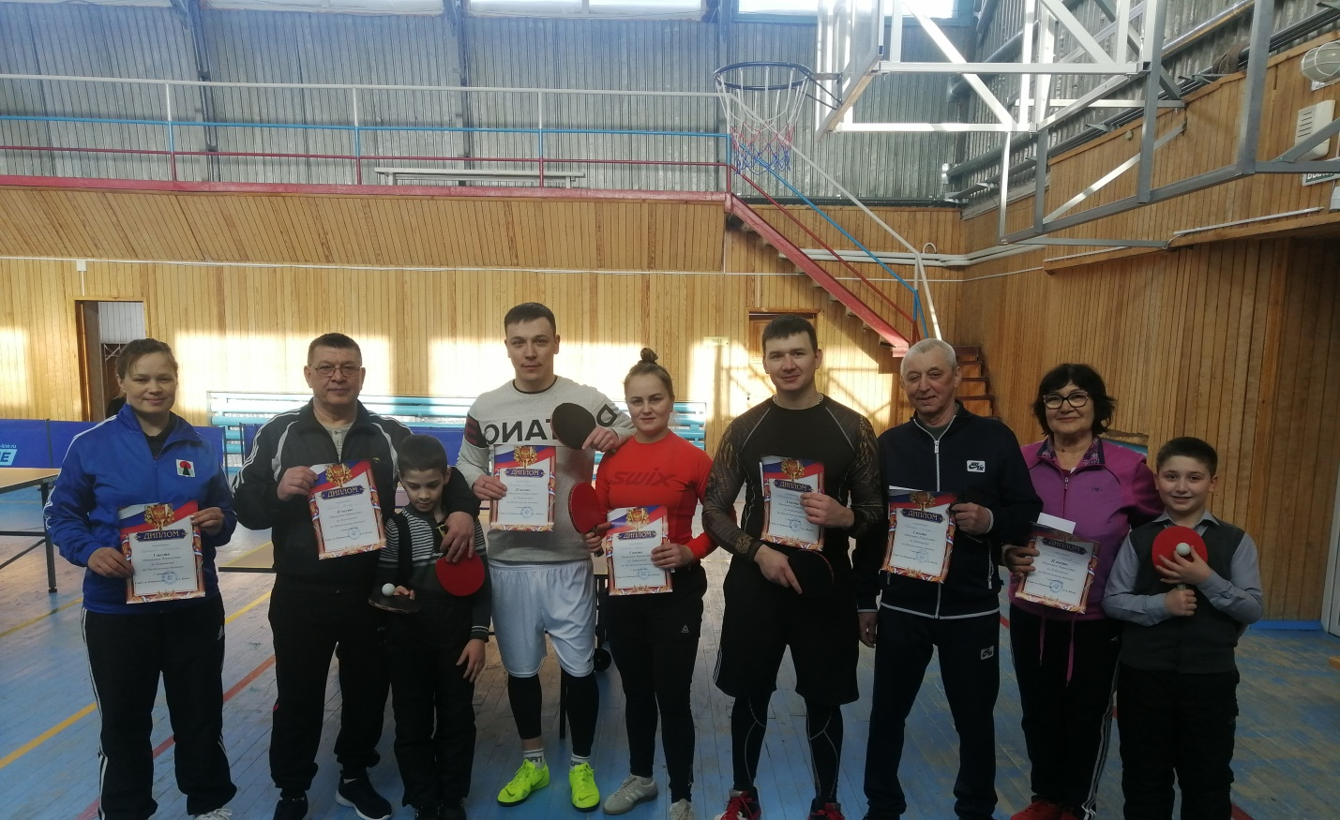

19 февраля 2021 года в спортивном зале «Сибиряк» г.п.Пойковский состоялись соревнования по виду спорта «Новус», в зачет Спартакиады лиц с ограниченными возможностями здоровья.
В соревнованиях приняли участие более 25 спортсменов городского поселения Пойковский.
Среди мужчин лучшим стал Миронов Виталий, второе место занял Алексеев Виктор и третье место занял Королев Денис.
Лучшей среди женщин стала Скутнева Юлия, второе место заняла Бикмухаметова Эльза и бронзу завоевала Берзой Людмила.
Среди детей наилучший результат показал Костылин Александр, второе место заняла Жестовская Екатерина и третье место занял Ланчуков Дмитрий.
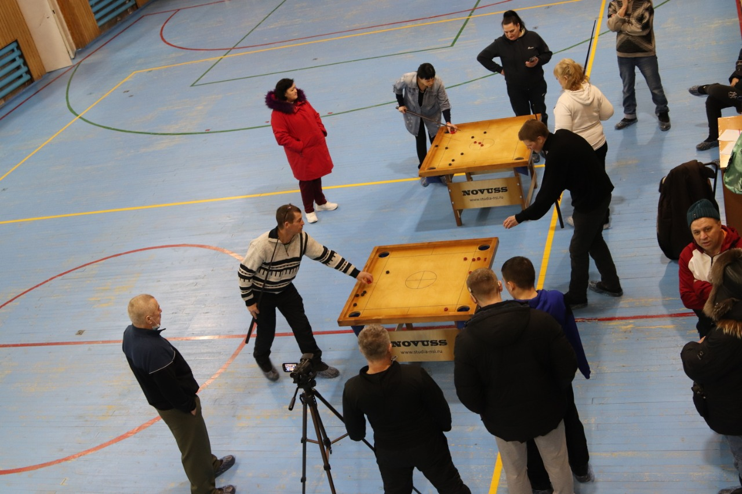

20 февраля 2021 года в спортивном зале «Олимпия» СК сп.Салым прошли соревнования по баскетболу посвященные «Дню защитника Отечества». В соревнованиях приняли участие: коллектив КС-6, сборные команды Салымских СОШ №1 и СОШ №2.
Первое место заняла команда «КС-6», второе место команда «НРМОБУ «Салымская СОШ №1», третье место команда «НРМОБУ «Салымская СОШ №2». Команды были награждены денежными призами и грамотами.
Общее количество участников: 18 человек.
Ответственный: Директор СК Рахматулин Азат Маскутович.

21 февраля 2021 года в СК с.п.Сингапай прошли Соревнования по баскетболу на приз БУНР ФСО «Атлант» посвященные Дню защитника Отечества. Соревнование состоялось в 11-00 час. Участие принимали трудящиеся и учащиеся с.п.Сингапай, с.Чеускино.
Общее количество участников: 25 человек.
Ответственный: Директор СК Стулиев Алексей Владимирович.

С 17 по 22 февраля 2021 года спортсмены НРБУ СШ «Нептун» приняли участие в Финальном первенстве Ханты-Мансийского автономного округа-Югры по боксу среди юношей среднего возраста 2007-2008 гг.р., в зачет III Спартакиады Ханты-Мансийского автономного округа-Югры «Спортивные Таланты Югры» в 2021 году, посвященного Году знаний в Югре г.Нижневартовск.
В Финальном первенстве приняло участие 123спортсмена из разных городов и районов ХМАО-Югры, из них 7спортсменов отделения «Бокс» тренеров Кунгурцева Ильи Владимировича и Сафронова Дмитрия Андреевича
Призовые места заняли (тренер Кунгурцев Илья Владимирович):
II место:
- Какаев Ваид (весовая категория 57 кг)
III место:
- Бахиров Сино (весовая категория 52 кг)

